ЗАВТРАК
(1-4; 5-9 классы)
Чай с сахаром
Капуста тушеная
Мясо отварное
Масло сливочное
Батон нарезной
ЗАВТРАК 2
Плоды свежие (Груша)
ОБЕД
(1-4; 5-9 классы)
Рассольник ленинградский
Хлеб пшеничный
Хлеб ржаной
Салат из свеклы с сыром и чесноком
Сельдь с картофелем и маслом
Компот из ягод
ПОЛДНИК  (интернат 7-11 лет; 12-18 лет)  Напиток шиповника  Блинчики с джемом | 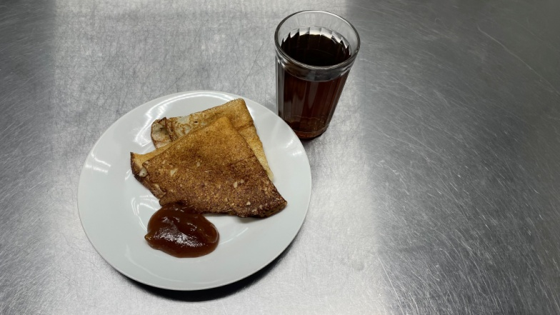
УЖИН
(интернат 7-11 лет; 12-18 лет)
Салат из свежих помидор
Рагу из птицы
Хлеб пшеничный
Напиток клюквенный

УЖИН 2  Простокваша | 